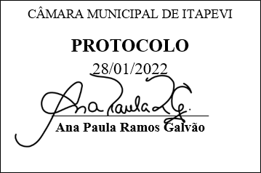
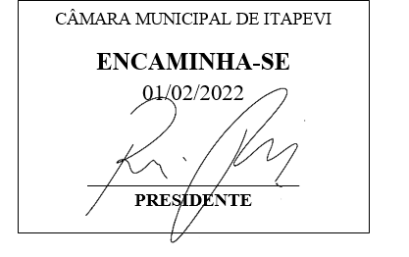
INDICAÇÃO Nº 433/2022

Súmula – Indico ao Poder Executivo Municipal, na pessoa do Excelentíssimo Senhor Igor Soares Ebert, Prefeito Municipal, a ampliação das campanhas de conscientização no combate às drogas, prevenção de doenças como dengue, Outubro Rosa, Novembro Azul, DSTS, Hepatites, HIV, dentre outras, nesta municipalidade.

INDICO à Mesa, após ouvido o Douto Plenário na forma regimental vigente, que seja oficiado ao Excelentíssimo Senhor Igor Soares Ebert, Prefeito Municipal, para que A prefeitura, se possível providencie a ampliação das campanhas de conscientização no combate às drogas, prevenção de doenças como dengue, Outubro Rosa, Novembro Azul, DSTS, Hepatites, HIV, dentre outras, nesta municipalidade.

Justificativa
Senhor Presidente; -
Senhores Vereadores; -
Senhoras Vereadoras; -

Buscando a ampliação de diversos programas da prefeitura de substancial importância para o município, tais como combate às drogas, prevenção de doenças como dengue, Outubro Rosa, Novembro Azul, DSTS, Hepatites, HIV, dentre tantas outras, é que fazemos essa indicação, pois com a devida ampliação das campanhas, mais munícipes tomarão consciência das consequências pela falta de cuidados no geral.
Por esse motivo é que faço esta indicação, que contando com o apoio dos nobres pares e atendimento por parte do órgão responsável, antecipo meus agradecimentos.

Sala das Sessões Bemvindo Moreira Nery, 27 de janeiro de 2022.

Vereador Rafael Alan de Moraes Romeiro
Professor Rafael
Presidente
PODEMOS

